Pyramida geneze hmoty vesmíru

Patro G :
Stav ( monostav ) „A“ ( Velveličina ) …………….. Bůh ( sólostav )

→ zákon stavu asymetrie.
Ten se mění na zákon symetrie →
Stav „A“ = „A“ zákon symetrie
Velveličina „A“ je tedy už presentována jako „jedna mince o dvou stranách“, „A“ se štěpí – nevím jak, a především nevím proč – na dva stavy, dvě „podoby téhož“, „A“ = k.“B“ , tedy na veličinu „Délka“ a veličinu „Čas“ …; a opět přichází změna stavu, střídání symetrie s asymetrií
Zákon změny „dovoluje či nařizuje“, aby docházelo ke „zrodu“ dimenzí u těchto dvou veličin, zrodu dimenzí těmto veličinám
Zákon střídání symetrií s asymetriemi tedy zákon o změně je od nyní hlavním prvním zásadním zákonem pro vesmír, jehož důsledkem je „zesložiťování“ stavů, zesložiťování nových struktur kombinací dimenzí veličin.
„Zesložiťuje“ se podoba vesmíru, respektive časoprostoru. Počet dimenzí délkových i časových rostě až do stavu 3+3 dimenzí pomocí střídání symetrií s asymetriemi. Takto časoprostor dojde do stavu těsně před Big-Bangem. V big-bangu přichází „změna stavu 3+3“ na „stav 3+4“ dimenzionální a tím se rodí nová zajímavost. Plochý časoprostor 3+3 ( jakožto stav vesmíru těsně před big-bangem, je stavem ještě bezhmotovým, inertním, plochým.. ) a je stav „do něhož“ se „vnořuje“ následující stav 3+4 jakožto „pěnový časoprostor“ ( tři dimenze délkové a 4 dimenze časové …anebo obráceně ?, to nevím.. ) a ten má už podobu ´horké´ fotonové polévky. Nyní přijdou stavy po big-bangové do posloupnosti změn mající už charakter a vlastnosti hmotové tedy „fyzikální pole“ a elementární částice. Tento scénář vesmíru již známe :
V pěnovém časoprostoru se rodí páry částic a antičástic čili vesmír se rekrutuje na kvadrant kterému říkáme „svět“ a kvadrant „za zdí“ „antisvět“. Pak v té pěně vířícího časoprostoru ( která je „vnořena“ do plochého časoprostoru plnícího funkci „rastru, současného systému – scéna událostí ) se zrodí „stop-stavy“ ( já jim říkám „klony“ ). Ten stop-stav počtu dimenzí a poměru dimenzí a jejich natočení vzájemného, to jsou pole, elementární částice atd. Od nyní už to známe →

Patro F :
Elementární částice

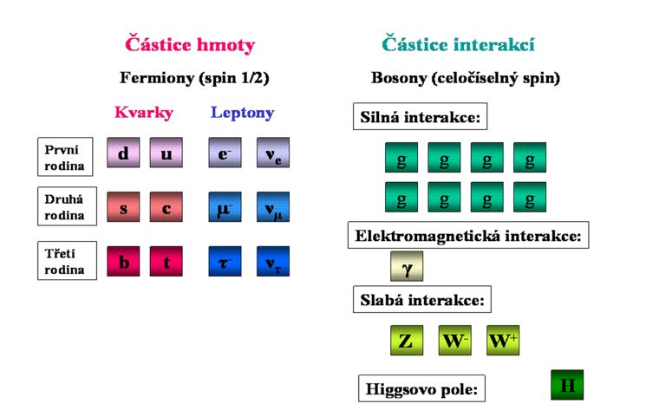

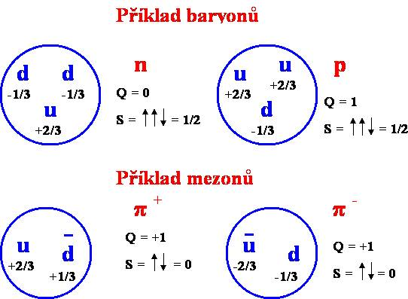

HDV je hypotézou, která vysvětluje vesmír jakožto dvouveličinový.
V této hypotéze jedním z hlavních úkolů je nikoliv zbourat platnost dosavadní fyziky, ale vylepšit náhled na platnost dosavadní fyziky. Např. poznatky fyzika zapisuje nějakou zápisovou technikou která se vyvíjela po staletí a proto je těžkopádná, proto je archaická. Navrhnul jsem zápis té oblasti fyziky kde se jedná o interakce jinou zápisovou technikou a to pomocí dvou znaků, něco jako dvojková soustava. Pokusil jsem se to vyřešit sám, ale ještě tomu kousek chybí. Sepsal jsem slepě a „bezduše“ mnoho desítek rovnic, tedy interakcí mikrosvěta a přepsal jsem je do dvouznakové řeči tak aby to sedělo a nenastala kolize. Za takového stavu zápisu, kdy stav přírody je dosud zapsán „archaickými způsoby“ a pak novým způsobem „dvouznakovým“ lze směle vznést otázku zda obě techniky zápisové jsou kompatibilní, tedy obě platné a zda obě vypovídají o přírodě to „co“ se jimi chce říci. Pokud dvouznaková řeč bude stoprocentně také platit, pak lze navrhnout „smysl“ těch dvou znaků a to tak že jeden bude představovat délku a druhý bude představovat čas. A víme-li že délka má více dimenzí a prokáže-li se že i čas má více dimenzí, pak už lze také vyslovit Velkou hypotézu, že veškeré elementární částice hmotové jsou sestrojeny-postaveny z časoprostorových veličin. Není žádná striktní překážka, která by to zakázala.

Po Big-Bangu nebyla hmota ve stavu jako dnes, ale fyzikové říkají, že vznikla „všechna“ hmota 10^52 kg v té singularitě. Všimni si té zajímavosti, že pokud „vznikla“ všechna hmota, pak v prvních okamžicích po big-bangu vznikla ve formě záření – energie. Nyní tedy musel nastat proces přeměny záření ve hmotu !! Jak ? Fyzikové říkají „zamrzáním“ záření. A příčinou „zamrzání“ je prý expanze prostoru ( časoprostoru ). Čili když se mění „stav“ čp, narůůůstá-li čp, tak se mění záření ve hmotu. Jak?, to nevíme. Anebo víme ? Buď jak buď, po Velkém třesku ještě neexistovala hmota baryonní ani jiná složitější. Čili musel nastat p r o c e s zesložiťování hmotových struktur. Po big-bangu byl vesmír, tj. časoprostor nabitý napumpovaný zářením-fotony, čili tak hustý, že fotony „nemohly“ tu polévku opustit. ( mohly ale neměly „kam“ ). Pak přišla úúúdajná inflace, tj. skokové „rozepnutí“ prostoru ( asi se rodily na délkových dimenzích nové geometrické body…,“úsečka“ konečná po big-bangu se měnila, rostla a rostla, přibývaly body, až narostla do nekonečné úsečky, přímky … ) a najednou byl prostor miliard miliardkrát větší a tím prý „chladlo“ to záření. (?) Chladlo anebo se rozprostřelo do většího prostoru.? Nebudu jim do toho mluvit, oni mají ten patent na pravdu. Já se zaměřím na podstatu jinou, tu, že opravdu nastal, nepochybně, proces zesložiťování stavů hmotových. Brzo po big-bangu ( to ještě nebyla kyselina sírová, ani penicilín ), se ze záření „zrodil“ první nejjednodušší hmotový stav : kvark a lepton, ( tři druhy kvarků a 3 druhy leptonů - z nich je v ý v o j e m sestavena, sestrojena celá ta divukrásná hmotová pestrá příroda kolem nás vrcholící v DNA…co to je ten „vývoj“ jak se vzal , kde se vzal, čím se vzal? podle čeho ? to je otázkou...če by čas "vyrávěl" vývoj ?...), pak se zrodil proton „seskupením“ kvarků UDD a neutron „seskupením“ kvarků UUD. ( i to seskupení je jaksi akt proti inflaci čp...co to je "seskupení" ? )Proton + neutron + lepton elektron a máme tu veškerou hmotu, tedy z těch třech čehosi, shluku čehosi (vlnobalíčků), jsou genezí sestrojeny všechny chemické prvky, z chem. prvků jsou sloučeniny jednodušší – anorganická chemie, pak složitější – organická chemie, která končí tou biologií, tj. bílkovinami a na vrcholu té složitosti sedí šroubovice DNA.
Krásné, že ? Už je lidstvu známo dost, pouze chybí vědět „jak“ vznikl ze záření „kvark“ a lepton, jak vzniklo samotné záření, jak vznikl časoprostor a čím se řídí zahajovací zákony, které provádí onu genezi hmoty a provádí změny tvaru časoprostoru.

Patro E :
Chemické prvky

Notoricky známá Mendělejevova tabulka prvků

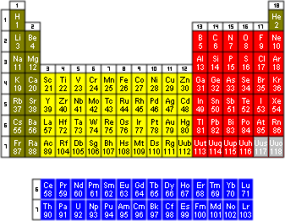

Nyní bych vložil vsuvku svého osobního příspěvku

tj. tabulku cyklu CNO v nové zápisové technice dvouznakové →

C N O - cyrcle
=============

p⁶.n⁶.e⁻⁶ = p⁶.n⁶.e⁻⁶ . ν⁶. ν⁻ ⁶ / 60 /
⇔ ( p . e ⁻). ( p⁶.n⁶.e⁻⁶ = p⁶.n⁶.e⁻ ) . ( p . e ⁻) . ν⁸. ν⁻ ⁸ / 67 /
p . p⁶.n⁶.e⁻⁶ = p⁷.n⁶.e⁻⁷ . e⁺. ν . ν⁻. ν⁷. ν⁻ ⁷ / 67 /

zahajovací stav : p + ¹²C₆ → ¹³N₇ + γ ⇓ / 67 / +1,95MeV
e⁻ . ν . ν⁻ . p . p⁶.n⁶.e⁻⁶ = p⁷.n⁶.e⁻⁷ . ν⁷. ν⁻⁷
ν . ν . ν⁻ . e⁻. ν⁻. p . p⁶.n⁶.e⁻⁶ = p⁷.n⁶.e⁻⁷ . ν⁶ . ν⁻⁶ / 67 /
ν . ν⁻ . e⁻. e⁺. n ⇓ . p⁶.n⁶.e⁻⁶ = p⁷.n⁶.e⁻⁷ . ν⁶ . ν⁻⁶ ⇓ / 69 /
ν . ν⁻ . e⁻. e⁺. ν . p⁶.n⁷.e⁻⁶ = p⁷.n⁶.e⁻⁷ . ν⁶ . ν⁻⁶

⇓ γ∗ + e⁺ + ν + ¹³C₆ ← ¹³N₇ / 69 /
( p ) . ( ν . ν⁻. e⁻ . e⁺ . ν . p⁶.n⁷.e⁻⁶ = p⁷.n⁶.e⁻⁷) . ( n . e⁺. ν ) ν⁶ . ν⁻⁶ ⇓ / 74 / ⇔
p . p⁶.n⁷.e⁻⁶ = p⁷.n⁶.e⁻⁷ . n . e⁺. ν . ν⁷ . ν⁻⁷ . e⁻. e⁺. ν⁻ / 74 /
p . p⁶.n⁷.e⁻⁶ = p⁷.n⁷.e⁻⁷ . . e⁺ . [ν⁸. ν⁻⁸ . e⁻. e⁺] / 74 /
po anihilaci ⇑
p . p⁶.n⁷.e⁻⁶ = p⁷.n⁷.e⁻⁷ . . e⁺ . [ν . ν⁻. ν⁶. ν⁻⁶ ] / 72 /
p . p⁶.n⁷.e⁻⁶ = p⁷.n⁷.e⁻⁷ . . e⁺ . ν . ν⁻. ν⁶. ν⁻⁶

p + ¹³C₆ → ¹⁴N₇ + γ ⇓ + 7,5 MeV
⇔ ( p . e⁻ ) . ( e⁻ . ν . ν⁻ . p . p⁶.n⁷.e⁻⁶ = p⁷.n⁷.e⁻⁷ ) . ( p . e⁻. ν². ν⁻²) . ν⁶. ν⁻⁶ / 79 / ⇓
e⁺ . ν . ν⁻ . p⁸.n⁷.e⁻⁸ = p⁷.n⁷.e⁻⁷ . p . ν⁸. ν⁻⁸ / 79 /
e⁺ . ν . ν⁻ . p⁸.n⁷.e⁻⁸ = p⁷.n⁷.e⁻⁷ . p . ν⁸. ν⁻⁸ / 79 /

⇓ γ + ¹⁵O₈ ← ¹⁴N₇ + p / 79 /+ 7,35 MeV
p⁸.n⁷.e⁻⁸ = p⁷.n⁷.e⁻⁷ . p . ν⁻ . ν . e⁻ . ν⁸. ν⁻⁸ / 79 /
p⁸.n⁷.e⁻⁸ = p⁷.n⁷.e⁻⁷ . ⇓n . e⁺ . / 81 / ⇓
p⁸.n⁷.e⁻⁸ = p⁷.n⁸.e⁻⁷ . e⁺ . ν . e⁻ . ν . ν⁻ . ν⁷. ν⁻⁷ / 81 /

¹⁵O₈ → ¹⁵N₇ + e⁺ + ν + γ∗ ⇓
( n . e⁺.ν ) . ( ⇔ p⁸.n⁷.e⁻⁸ = p⁷.n⁸.e⁻⁷ ) . ( p ) . e⁺ . ν . e⁻ . ν . ν⁻ . ν⁷. ν⁻⁷ / 86 /⇓
( n . e⁺.ν ) . (e⁻ . ν⁻ . e⁺ . ν . ν⁻. p⁸.n⁷.e⁻⁸ = p⁷.n⁸.e⁻⁷ ) . ( p ) . ν⁷. ν⁻⁷ / 86 /
n  . e⁺ . e⁻ . e⁺ . ν². ν⁻². p⁸.n⁷.e⁻⁸ = p⁷.n⁸.e⁻⁷ . p . ν⁷. ν⁻⁷ / 86 /
e⁺ . e⁻ . e⁺ . ν². ν⁻². p⁸.n⁸.e⁻⁸ = p⁷.n⁸.e⁻⁷ . p . ν⁷. ν⁻⁷ / 86 /
[e⁺ . e⁻ . ν . ν⁻] . e⁺. ν . ν⁻ . p⁸.n⁸.e⁻⁸ = p⁷.n⁸.e⁻⁷ . p . ν⁷. ν⁻⁷ / 84 / ⇑
anihilace
ν . ν⁻. e⁺ . p⁸.n⁸.e⁻⁸ = p⁷.n⁸.e⁻⁷ . p . ν⁷. ν⁻⁷ / 84 /
⇓ γ . p².n².e⁻² . p⁶.n⁶.e⁻⁶ = p⁷.n⁸.e⁻⁷ . p . ν⁷. ν⁻⁷ / 84 /

γ + ⁴He₂ + ¹²C₆ ← ¹⁵N₇ + p + 4,96 MeV

Patro D :
Anorganická chemie

http://oldwww.chemik-online.com/view.php?cisloclanku=2004081501

Soli kyselin
Soli jsou sloučeniny skládájící se z kationtů kovů (popř. skupinou NH⁴⁺) a aniontu kyselin.
Ox. číslo | Koncovka | Název | Vzorec
I | nan | chlornan sodný | NaClO
II | natan
III | itan
IV | ičitan | uhličitan hořečnatý | MgCO₃
V | ičnan  ečnan | dusičnan sodný  fosforečnan vápenatý | NaNO₃  Ca₃(PO₄)₂
VI | an | síran hlinitý | Al₂(SO₄)₃
VII | istan | manganistan draselný | KMnO₄
VIII | ičelan

oxidy
- dvouprvkové (binární) sloučeniny kyslíku
- O-II
oxid sodný Na₂O
oxid vápenatý CaO
oxid hlinitý Al₂O₃
oxid křemičitý SiO₂
oxid fosforečný P₂O₅
oxid sírový SO₃
oxid manganistý Mn₂O₇
oxid rutheničelý RuO₄

sulfidy
- binární sloučeniny síry
- S^{-II}
sulfid měďnatý Cu₂S
sulfid kademnatý CdS
sulfid arsenitý As₂S₃
sulfid ciničitý SnS₂
sulfid antimoničný Sb₂S₅
sulfid amonný (NH₄)₂S

halogenidy
- soli halogenovodíkových kyselin – HF, HCl, HBr, HI
- fluoridy, chloridy, bromidy, jodidy
- vždy ^{–I}
fluorid draselný KF
chlorid vápenatý CaCl₂
bromid hlinitý AlBr₃
jodid olovičitý PbI₄
fluorid arseničný AsF₅
chlorid scandový ScCl₆
jodid technecistý TcI₇
fluorid osmičelý OsF₈

hydroxidy
- skupina (OH)^{-I}
hydroxid sodný NaOH
hydroxid barnatý Ba(OH)₂
hydroxid železitý Fe(OH)₃
hydroxid amonný NH₄OH
hydroxid ytritý Y(OH)₃

peroxidy
- O^{-I} , vyskytuje se v O₂
peroxid draselný K₂O₂
peroxid sodný Na₂O₂
peroxid vápenatý CaO₂
peroxid barnatý BaO₂

hydridy
- prvky I.A a II.A skupiny
- H^{-I}
hydrid lithný LiH
hydrid draselný KH
- prvky III. – VI.A - jednoslovný název odvozený od latinského názvu prvku
- koncovka –an

III. VI.
boran BH₃ methan CH₄
alan AlH₃ silan SiH₄
galan GaH₃ germanan GeH₄
indan InH₃ stannan SnH₄
thalan TlH₃ plumban PbH₄

V. VI.
amoniak (azan) NH₃ voda H₂O
fosfan PH₃ sulfan H₂S
arzan AsH₃ selan H₂Se
stiban SbH₃ telan H₂Te
bismuthan BiH₃ polan H₂Po
- prvky VII. skupiny mají jednoslovný název vycházející ze schématu prvek + o + vodík
fluorovodík HF
bromovodík HBr
chlorovodík HCl
jodovodík HI

kyanidy
kyanid sodný NaCN
kyanid vápenatý Ca(CN)₂
kyanid železitý Fe(CN)₃
kyselina thiokyanatá (rhodanovodíková) HSCN

kyslíkaté kyseliny
- schéma: H_{X} A O_{Y} (A představuje kyselinotvorný prvek)
kyselina dusičná HNO₃
kyselina sírová H₂SO₄
kyselina rhénistá HReO₄
kyselina seleničitá H₂SeO₃
kyselina chlorná HCLO
kyselina boritá HBO₂
kyselina manganová H₂MnO₄
kyselina chlorečná HClO₃

• kyseliny s větším počtem H
H B O₂ H I O₄
H₂ O H₂ O
H₃BO₃ – kys. trihydrogenboritá H₃IO₅ – kys. trigydrogenjodistá
kyselina tetrahydrogengermaničitá H₄GeO₄
kyselina hexahydrogentelurová H₆TeO₆
• polykyseliny
- obsahují více atomů kyselinotvorného prvku
kyselina disírová H₂S₂O₄
kyselina trichromová H₂Cr₃O₁₀
kyselina tetrahydrogentetrafosforečná H₄P₄O₁₂
• thiokyseliny
- thio = S
- odvozujeme z kyslíkatých kyselin náhradou kyslíku sírou
O^{-II} → S^{-II}
H₂CO₃ → H₂CO₂S – kyselina thiouhličitá
H₂COS₂ – kyselina dithiouhličitá
H₂CS₃ – kyselina trithiouhličitá
kyselina tetrahydrogentetrathiotetrafosforečná H₄P₄O₈S₄
kyselina trihydrogendithioarseničná H₃AsO₂S₂
kyselina thiosírová H₂S₂O₃
kyselina thisiřičitá H₂S₂O₂
soli kyslíkatých kyselin
dusičnan draselný KNO₃
dusičnan olovnatý Pb(NO₃)₂
síran sodný Na₂SO₄
síran hlinitý Al₂(SO₄)₃
chlornan vápenatý Ca(ClO)₂
bromistan cobaltitý Co(BrO₄)₃
dusitan draselný KNO₂
antimoničnan cademnatý Cd(SbO₃)₂
fosforečnan thalitý TlPO₄

hydrogensoli
- obsahují vodík
hydrogensíran vápenatý Ca(HSO₄)₂
hydrogenuhličitan železitý Fe(HCO₃)₃
dihydrogenboritan zinečnatý Zn(H₂BO₃)₂
hydrogengermaničitan tridraselný K₃HGeO₄
thiokyanatan draselný KSCN
trihydrogenhexathiotetraarseničnan ruhenitý RuH₃As₄O₇S₆
hydrogensulfid draselný KHS
hydrogensulfid vápenatý Ca(HS)₂
hydrogenperoxid lithný LiHO₂
hydrogenperoxid barnatý Ba(HO₂)₂

hydráty solí
pentahydrát síranu mědnatého CuSO₄ . 5 H₂O
dihydrát síranu vápenatého CaSO₄ . 2 H₂O
hexahydrát chloridu hlinitého AlCl₃ . 6 H₂O
hemihydrát síranu vápenatého CaSO₄ . ½ H₂O
oktadekahydrát síranu hlinitého Al₂(SO₄)₃ . 18 H₂O

podvojné soli
- 2 různé kationty, 2 různé anionty
síran draselnohlinitý KAl(SO₄)₂
uhličitan draselnosodný KNaCO₃
siřičitan vápenatohořečnatý CaMg(SO₃)₂

==================================================================.

Názvosloví anorganických sloučenin
- Názvosloví dvouprvkových sloučenin
  - Názvosloví oxidů
  - Názvosloví peroxidů
  - Názvosloví bezkyslíkatých kyselin
  - Názvosloví bezkyslíkatých solí
  - Názvosloví hydridů
  - Názvosloví interhalogenových sloučenin
- Názvosloví víceprvkových sloučenin
  - Názvosloví hydroxidů
  - Názvoslový kyslíkatých kyselin
  - Názvosloví kyslíkatých solí
  - Názvosloví hydrogensolí
  - Názvosloví směsných a podvojných solí
  - Názvosloví komplexních sloučenin
=================================================================.

Patro C :

Organická chemie ………….. http://www.martinsvehla.cz/databaze/
Izomerie organických sloučenin
Uhlovodíky
Alkany [vzorce] [reakce]
Cykloalkany [vzorce]
Alkeny a alkadieny [vzorce] [reakce]
Alkiny [vzorce] [reakce]
Areny [vzorce] [reakce]

Příklad alkánů →

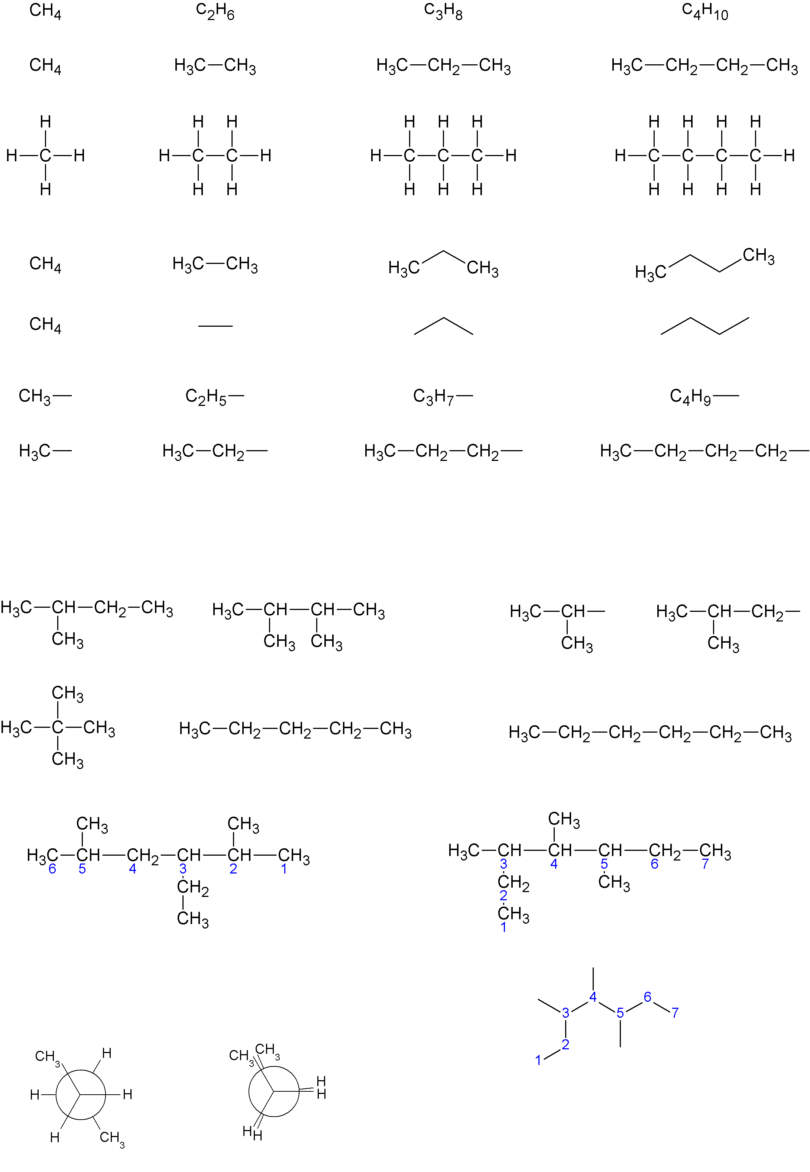

A další příklad organických sloučenin : kyseliny karboxylové

nebo :

http://www.wigym.cz/nv/wp-content/uploads/docs/opory/chemie2.pdf
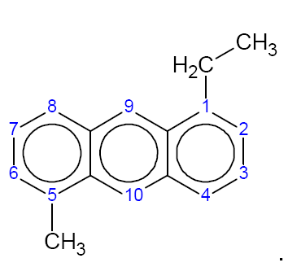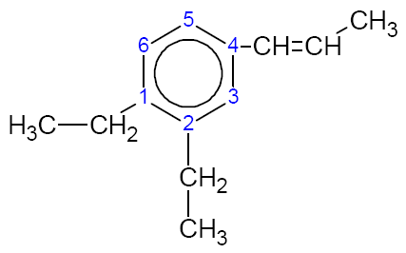

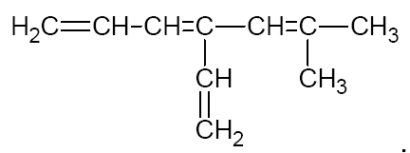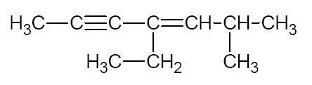

Příklady:

- Nukleofilní adice

mechanismus A – pokud je reagentem slabý nukleofil v přítomnosti silné kyseliny

Patro B :
Kombinací 20 (ve skutečnosti 22) proteinogenních aminokyselin jsou tvořeny všechny známé bílkoviny.

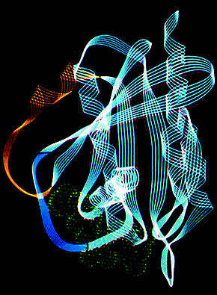
3D struktura proteinu je dána jeho terciární strukturou. Výsledné prostorové uspořádání proteinu je závislé na pořadí jednotlivých aminokyselin v řetězci. Různé aminokyseliny mají různé biochemické vlastnosti a tak jejich kombinace a kombinace jejich vlastností udává jak prostorové záhyby aminokyselinového řetězce, z nichž je „stvořena“ konečná podoba proteinu, tak i konečné vlastnosti proteinů
V proteinech jsou aminokyseliny vzájemně vázány aminoskupinami –NH₂ a karboxylovými skupinami –COOH amidovou vazbou –NH–CO– (amidy), která se v případě proteinů nazývá peptidová vazba.
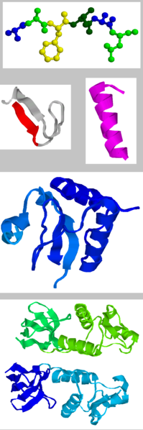

Biogenní aminokyseliny
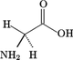
Glycin (Gly, G)
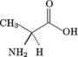
Alanin (Ala, A)
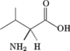
Valin (Val, V)
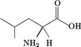
Leucin (Leu, L)
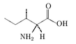
Isoleucin (Ile, I)
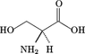
Serin (Ser, S)
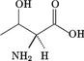
Threonin (Thr, T)
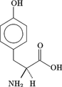
Tyrosin (Tyr, Y)
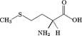
Methionin (Met, M)
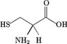
Cystein (Cys, C)
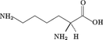
Lysin (Lys, K)
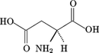
Kyselina asparagová (Asp, D)
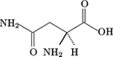

Kombinací 20 (ve skutečnosti 22) proteinogenních aminokyselin jsou tvořeny všechny známé bílkoviny.Asparagin (Asn, N)
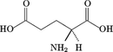
Kyselina glutamová (Glu, E)
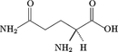
Glutamin (Gln, Q)
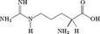
Arginin (Arg, R)
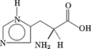
Histidin (His, H)
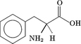
Fenylalanin (Phe, F)
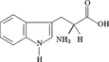
Tryptofan (Trp, W)
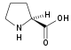
Prolin (Pro, P)
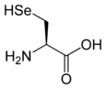
Selenocystein (SeCys,U)
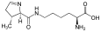
Pyrolysin (Pyl,O)

http://cs.wikipedia.org/wiki/B%C3%ADlkovina

Bílkoviny, odborně proteiny, patří mezi biopolymery. Jedná se o vysokomolekulární přírodní látky s relativní molekulární hmotností 10³ až 10⁶ složené z aminokyselin.

Základní stavební částicí bílkovin jsou aminokyseliny, a tak je zřejmé, že se bez nich tzv. proteosyntéza neobejde. Některé aminokyseliny je schopné tělo vyrábět samo, jiné musí přijímat v potravě (k těmto tzv. esenciálním aminokyselinám patří u člověka v dospělosti 12 aminokyselin, v dětství 14^{[2]}). Bílkoviny jsou ve většině případů kódovány v specifických úsecích v DNA organismů. Tyto úseky (tzv. geny) jsou přepisovány v procesu transkripce do mRNA a na ribozomu následně dochází k výrobě proteinů (translaci) za účasti této mRNA a jednotlivých aminokyselin napojených na specifické tRNA.
Zvláštností jsou bílkoviny, které jsou kódovány v genomu a přepisovány do mRNA, nicméně nevznikají na ribozomu, nýbrž na speciálních rozpustných enzymech v cytoplazmě, jež jsou schopné mRNA číst podobně, jako ribozom. Říkáme jim neribozomální peptidy, protože obvykle nedosahují takové délky jako skutečné bílkoviny. Patří k nim některá polypeptidová antibiotika. Jejich produkce zůstane zachována i tehdy, zablokujeme-li ribozomální mašinérii. K těmto polypeptidům patří chloramfenikol a graminicin S. Mechanismus syntézy těchto antibiotik je trochu podobný syntéze mastných kyselin.^{[3]}
………………………………………………………………………………………………..
Aplikace na genezi pestrosti hmoty která vede k pestrosti živočišné říše → http://cs.wikipedia.org/wiki/Wikipedie:Cykly_v_kategori%C3%ADch

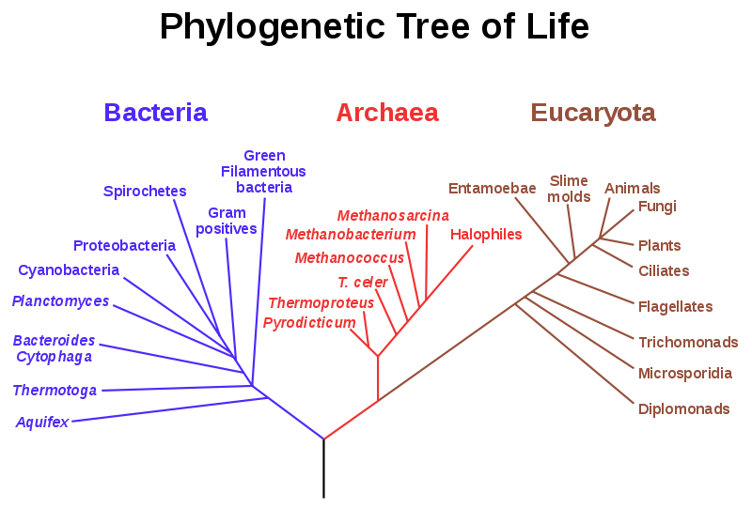

http://upload.wikimedia.org/wikipedia/commons/1/11/Tree_of_life_SVG.svg
http://scientica.cz/dvdpg/index.php?oddil=uvod&cast=denicek
http://www.ks-sch.cz/idea/22/darwin.pdf

A jsme na vrcholu té pyramidy, kde je člověk, kde je šroubovice DNA jakožto nejsložitější hmotový struktura, která „v sobě“ nese i zápis té kyseliny sírové, i zápis kvarku a gravitonu a ještě dál k počátku vesmíru … ; to vše je zapsáno v DNA. A to vše výše, celá chemie a biologie se dá zapsat pouze v dvouznakovém zápise….protože ten vesmír takový je doopravdy, je sestaven-sestrojen ze dvou veličin. Až to rozluštíme tu DNA, pak se ukáže zda je či není vesmír dvouveličinový, potažmo Velveličinový – monoveličinový = Bůh, coby jedna mince o dvou stranách.

JN, 18.06.2012 připraveno pro pana MOTHSe

